Як працює вакцина проти COVID-19?
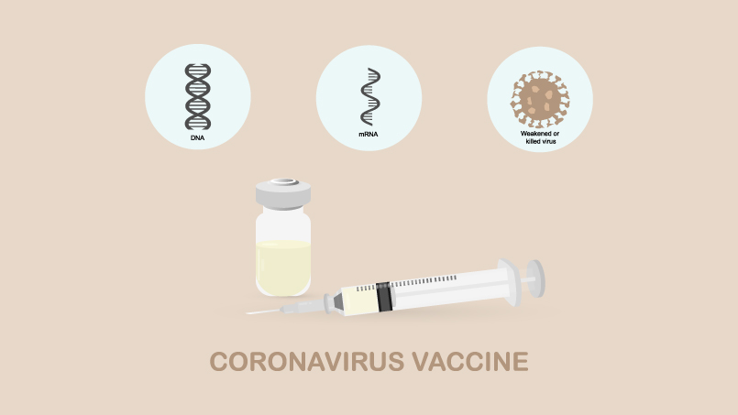
Європейське агентство з лікарських засобів схвалило використання вакцини від коронавірусу з кодовою назвою BNT162b2.
Про це йдеться в офіційному повідомленні регулятора. Тепер для запуску кампанії з вакцинації в країнах ЄС залишилося отримати офіційне схвалення Європейської комісії. Це дозволить розпочати масову вакцинацію в Європі до кінця цього року.
Як відбувається імунна відповідь в організмі після контакту із патогеном?
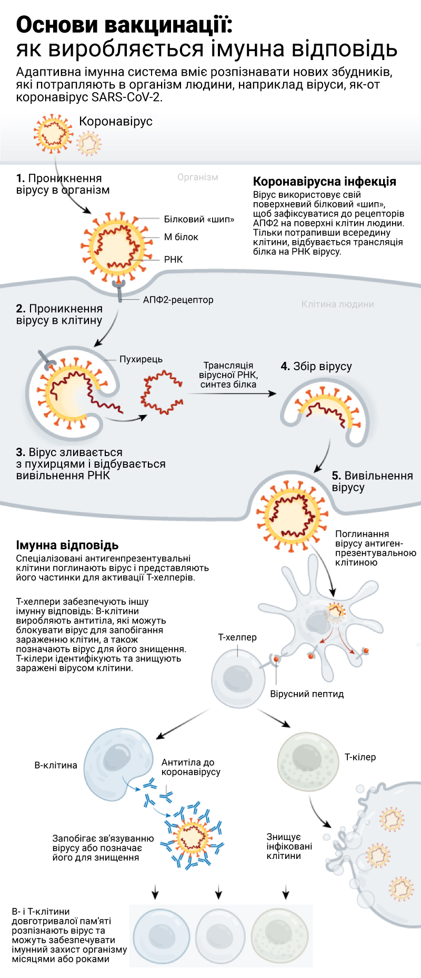
Як працюють мРНК вакцини?
Вірус SARS-CoV-2 насичений білками, які він використовує для проникнення в клітини людини. Це так звані спайкові білки (або білкові шипи). Вакцина проти COVID-19 працює з використанням технології мРНК (матричної або інформаційної РНК). За основу виготовлення вакцини взято одноланцюгову РНК, в якій закодована інформація про ці білки. мРНК-вакцина не містить вірусу, тому існує мінімальний ризик виникнення захворювання.
Вакцина поставляється у рідкій формі ліпідів і має назву ліпідна наночастинка. Кожна ця частинка містить мРНК. Ліпідна частинка має структуру подібну до клітинної мембрани, тому може легко зливатись із мембраною, чим дає змогу потрапити мРНК всередину клітини.
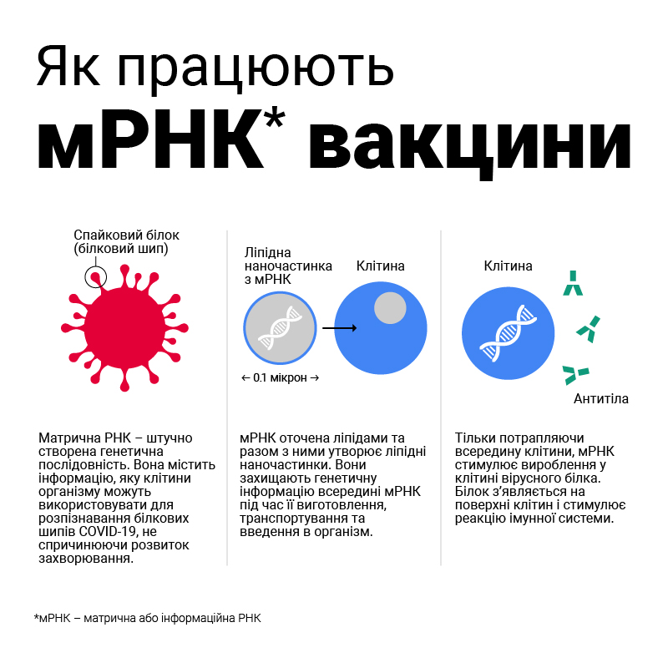
Але молекула нестабільна, тому її необхідно зберігати за дуже низьких температур. Вакцина з кодовою назвою BNT162b2 потребує зберігання за температури мінус 70 градусів за Цельсієм. Розроблено спеціальні контейнери із сухим льодом для підтримки необхідної температури впродовж 15 днів. За температури -70 градусів препарат можна буде зберігати до 6 місяців, а за температури 2-8 градусів – до 5 днів.
План вакцинації в Україні та пріоритетні групи
На основі рекомендацій ВООЗ та Національної технічної групи експертів із питань імунопрофілактики в Україні визначено 9 пріоритетних груп населення для вакцинації від COVID-19. У рамках 4-етапної кампанії з вакцинації у 2021 році поставлено амбітну мету охопити щепленнями щонайменше 50% населення країни у 2021 році.
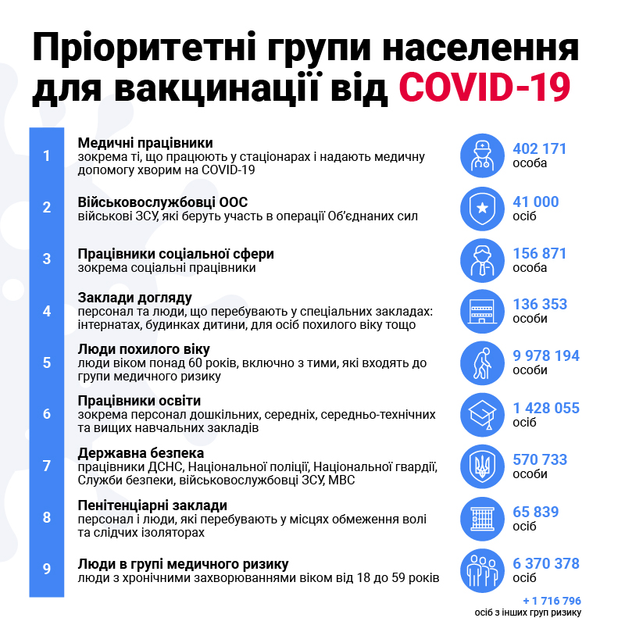

10 грудня 2020 року Управління з контролю за харчовими продуктами та лікарськими засобами США (U.S. Food and Drug Administration – FDA) надало дозвіл для застосування вакцини проти COVID-19 із кодовою назвою BNT162b2.
А вже 14 грудня 2020 року почалась загальнонаціональна кампанія вакцинації проти COVID-19 у США. Першою пацієнткою, які зробили щеплення, була медсестра відділення інтенсивної терапії в Нью-Йорку.
Технологія виготовлення цієї вакцини заснована на використанні модифікованої нуклеозидами мРНК (modRNA), яка кодує частину спайкового білка, виявленого на поверхні SARS-CoV2 та спричинює імунну відповідь до білка вірусу. У фазі 1 дослідження повідомлялось виробником, що серед здорових чоловіків та жінок дві дози 30 мкг BNT162b2 спричинювали появу високих титрів нейтралізуючих антитіл до SARS-CoV-2 та стійку антигенспецифічну відповідь CD8 + та CD4 + з Th1-типу з появою Т-клітинних реакцій.
Редакція платформи «Аксемедін» підготувала для Вас інформацію щодо проведеного дослідження із використанням вакцини BNT162b2.

Анотація
Коронавірусна інфекція, спричинена SARS-CoV2, вразила десятки мільйонів осіб під час пандемії. Тому терміново були необхідні безпечні та ефективні вакцини.

Методи
У багатонаціональному сліпому рандомізованому плацебо контрольованому дослідженні взяли участь дорослі особи віком від 16 років, які отримували дві дози вакцини внутрішньом’язово з інтервалом у 21 день. Критеріями виключення були особи, які хворіли на COVID-19, отримували імуносупресивну терапію або мали встановлений діагноз дисфункції імунної системи. Співвідношення осіб, що отримували вакцину та тих, хто отримував плацебо, становило 1:1. У дослідженні взято участь 49% жінок та 51% чоловіків відповідно. Середній вік становив 52 роки, а 42% учасників були у віці понад 55 років. Загалом рандомізацію пройшло 43548 учасників, з яких 43448 отримували ін’єкції: 21720 осіб отримували BNT162b2,а 21728 – плацебо. Основними кінцевими точками були ефективність вакцини проти лабораторно підтвердженого COVID-19 та безпека її застосування.
А загалом частота тяжких реакцій була приблизно 2% незалежно від того, чи це була перша чи друга доза.

Безпека
Під час дослідження описувались місцеві та системні побічні реакції. Місцеві реакції були виявлені у 8183 учасників. Більшість із них це ті, хто отримував вакцину BNT162b2.
Найчастішою реакцією був біль у місці проведення ін’єкції, який спостерігався протягом 7 днів після процедури. А 1% осіб повідомило навіть про сильний біль. Біль спостерігався рідше у групі осіб до 55 років (71% в осіб після першої дози та у 66% після – другої дози), тоді як у групі молодих учасників у 83% випадків – після першої дози та у 78% – після другої. Приблизно 7% учасників у різних вікових групах повідомили про набряк та почервоніння у місці ін’єкції. Загалом місцеві реакції були легкого та середнього ступенів тяжкості та зникали протягом 1-2 днів. Жоден з учасників не повідомив про появу вкрай тяжкої місцевої реакції.
Системні побічні реакції частіше були у пацієнтів віком від 16 до 55 років, ніж у віці понад 55 років. І спостерігались частіше після введення 2 дози вакцини. Поміж симптомів були втома та головний біль (59% та 52% відповідно у групі віком від 16 та 55 років, та 51% та 39% – в осіб понад 55 років).Однак багато учасників із групи плацебо також повідомляло про втому та головний біль (23% та 24% відповідно після першої дози в осіб віком 16-55 років, та 17% і 14% в осіб віком понад 55 років). Частота серйозних системних реакцій після першої дози становила 0,9%. А загалом частота тяжких реакцій була приблизно 2% незалежно від того, чи це була перша чи друга доза. Після другої дози 16% осіб до 55 років та 11% осіб віком понад 55 років повідомили про появу лихоманки (понад 38 С). Тільки 0,2% осіб, що отримували вакцину BNT162b2, та 0,1% осіб групи плацебо зазначили підвищення температури тіла від 38,9 до 40 С після першої дози та 0,8% та 0,1% відповідно – після другої дози.
64 людини із групи BNT162b2 та 6 людей із групи плацебо повідомили про появу лімфаденопатії. Але вона зникала зазвичай протягом 10 днів. Вчені вважають, що вона, ймовірно, є наслідком стійкої імунної відповіді, спричиненої вакциною.
Повідомлялося про чотири пов’язані серйозні побічні явища серед групи BNT162b2 (пошкодження плеча, пов’язане з введенням вакцини, пахвова лімфаденопатія справа, пароксизмальна шлуночкова аритмія та парестезія правої ноги). Двоє учасників із групи BNT162b2 померли (один від атеросклерозу, інший від зупинки серця), як і чотири учасники з групи плацебо (два від невідомих причин, один від геморагічного інсульту та один від інфаркту міокарда). Дослідники не пов’язують жодну зі смертей із вакциною чи плацебо. Також не спостерігалось жодної смерті від COVID-19.

Ефективність
Першою первинною кінцевою точкою була ефективність проти підтвердженого COVID-19 з початком принаймні через 7 днів після введення другої дози вакцини в учасників, які не мали серологічних або вірусологічних підтверджень інфекції спричиненої SARS-CoV2. Другою первинною кінцевою точкою була ефективність для учасників без інфікування COVID-19. Основною вторинною точкою була ефективність вакцини проти тяжкого перебігу COVID-19.
Серед 36523 учасників, у яких не було підтвердженої інфекції або даних за перенесену інфекцію, COVID-19 було виявлено у 8 випадках у тих, хто отримав другу дозу вакцини BNT162b2 приблизно через 7 днів, та у 162 випадках серед тих, хто отримував плацебо. Цей розподіл відповідає 95% ефективності вакцини у запобіганні розвитку COVID-19 (95 % довірчий інтервал, від 90,3 до 97,6).

Результати
BNT162b2 була на 95% ефективна у запобіганні розвитку COVID-19. Поміж 10 випадків розвитку COVID-19 тяжкий перебіг після першої дози вакцини спостерігався в 9 осіб у групі плацебо та у 1 особи вакцинованої BNT162b2. Профіль безпеки характеризувався помірним болем у місці ін’єкції, втомою та головним болем.

Висновки
Режим застосування двох доз вакцини BNT162b2 забезпечував 95% захист від COVID-19 у осіб віком від 16 років та характеризувався високим профілем безпеки застосування, що було підтверджено у сліпому рандомізованому плацебо контрольованому досліджен

Як працюють ДНК-вакцини проти COVID-19?
Коронавірус містить спеціальні спайкові білки, які він використовує для проникнення в клітини організму. За основу вакцин мРНК взята одноланцюгова РНК, в якій закодована інформація про ці білки. Після потрапляння в клітину відбувається синтез вірусного білка і подальший розвиток імунної відповіді.
Однак світ не стоїть на місці, і натепер відбувається дослідження вакцин на основі ДНК. Для розроблення вакцини із кодовою назвою Ad26.COV2.S вчені взяли модифікований аденовірус і вмонтували в його ДНК гени, які кодують білки коронавірусу.
Яка перевага вакцини проти COVID-19 на основі ДНК?
Аденовірус може проникати у клітини організму, але не може здійснювати процес реплікації, а отже й спричинити захворювання. ДНК-вакцина є стійкішою, ніж вакцина на основі мРНК, бо ДНК не така крихка за своєю структурою, як РНК. Також міцна оболонка аденовірусу, у якого вмонтовані гени коронавірусу, допомагає захистити цей генетичний матеріал. Внаслідок цього вакцина на основі ДНК може зберігатися в холодильнику протягом 3-х місяців за температури 2-8 градусів Цельсія.
Як отримують, який механізм дії та як розвивається імунна відповідь на вакцини на основі ДНК?
Вірус SARS-CoV-2 насичений білками, які він використовує для проникнення в клітини людини. Це спайкові білки.
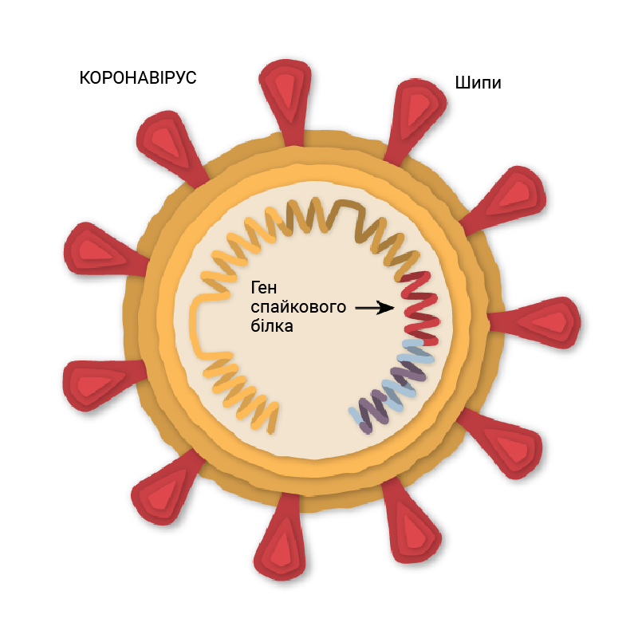
Для створення вакцини із кодовою назвою Ad26.COV2.S використовується дволанцюгова ДНК.
ДНК всередині аденовірусу
Вчені додали ген, що відповідає за спайкові білки коронавірусу, в ДНК аденовірусу. Дослідники використали модифікований аденовірус, який може потратити в клітини, але не реплікується всередині і не спричинює розвиток захворювання.
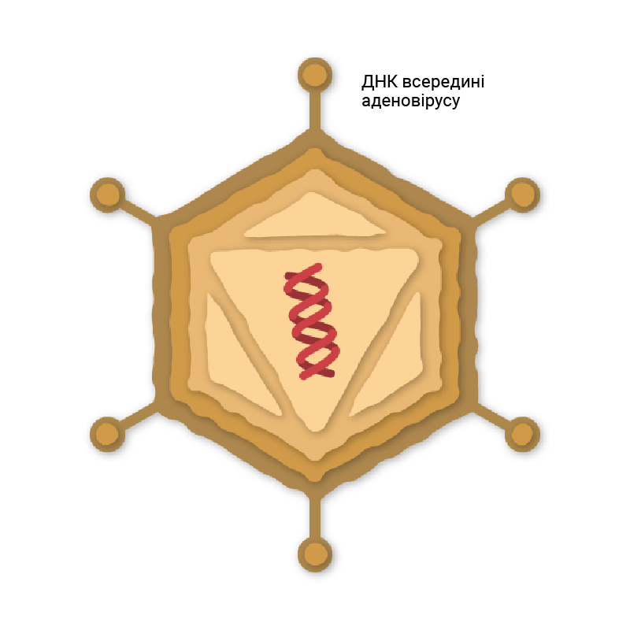
Виготовлення вакцини на основі модифікованого аденовірусу не є новим для науки. За такою технологією створено вакцину проти лихоманки Ебола. Також в цей момент проводяться дослідження проти інших захворювань (ВІЛ-інфекції, хвороби, спричиненої вірусом Зіка тощо).
Проникнення в клітину
Після введення вакцини аденовірус прикріплюється до клітини і захоплюється поверхневими білками, утворючи пухирець. Пухирець поглинається всередину клітини. Вірус вивільнюється із пухирця і проникає у ядро клітини, де міститься ДНК. Аденовірус є спеціально модифікованим, тому після потрапляння у ядро він сам себе не може копіювати. А гени білка коронавірусу зчитуються клітиною і копіюються в молекулу, що називається інформаційна РНК або мРНК.
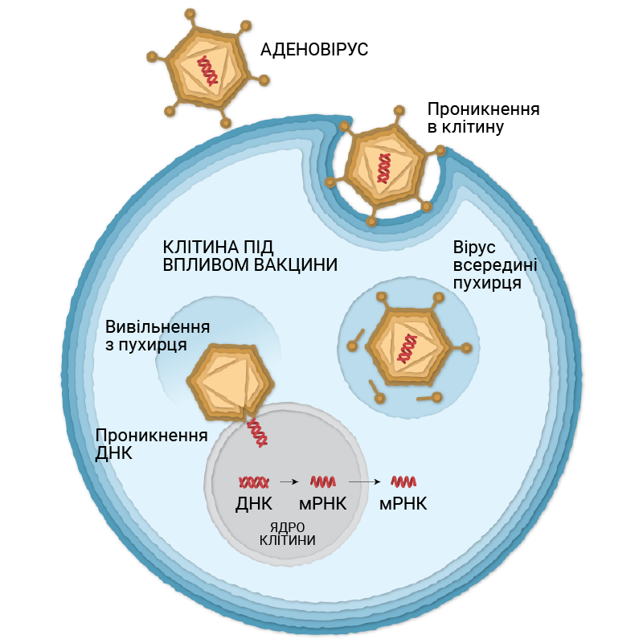
Утворення спайкових білків
мРНК залишає ядро, а клітина починає зчитувати послідовність інформації та розпочинається процес синтезу спайкових білків.
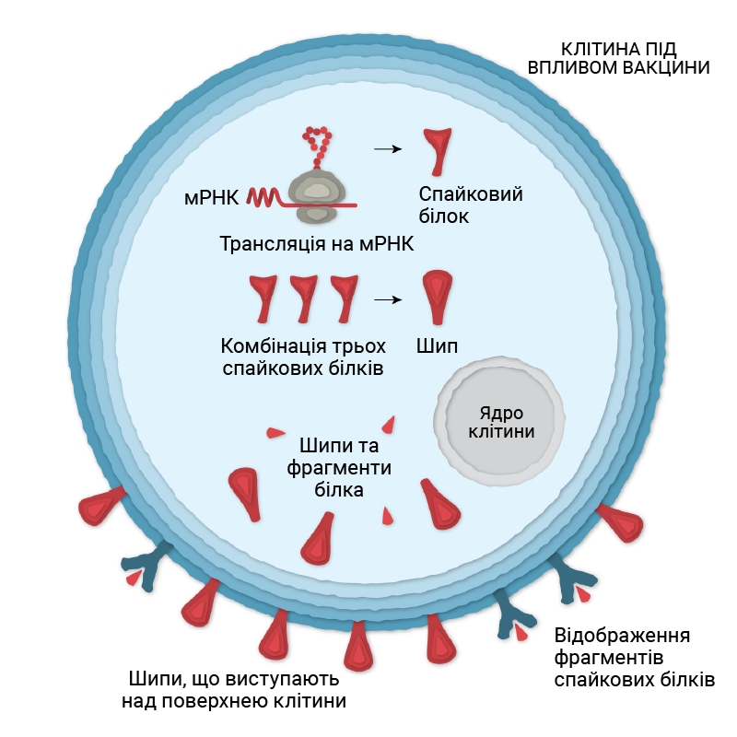
Деякі білки об'єднюються і утворюють білковий шип, який мігрує до клітинної стінки та може виступати над її поверхнею. Всередині клітити синтезовані білки можуть розщеплюватися на фрагменти, які також переміщуються на поверхню клітини. Ці шипи та фрагменти шипів згодом розпізнаються імунною системою організму.
Водночас аденовірус також стимулює імунну систему. Клітина, у якій міститься аденовірус, подає сигнали, щоб активізувати імунні клітини розташовані поряд. Це спричинює сильнішу реакцію імунітету на спайкові білки.
Розпізнавання збудника
Коли клітина помирає, спайкові білки та фрагменти розпізнається імунною системою, а саме антигенпрезентульною клітною.
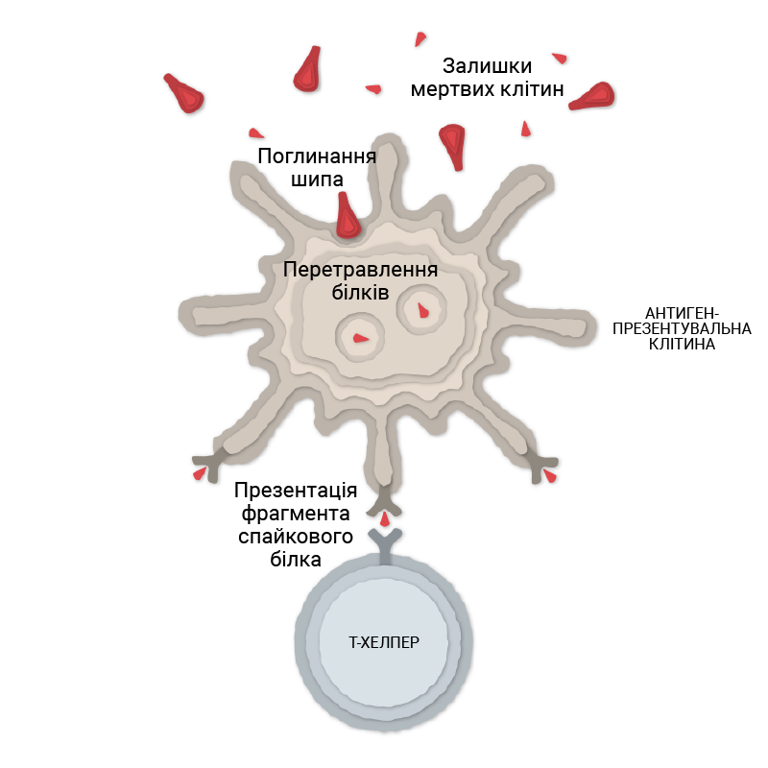
Ця клітина представляє на свої поверхні фрагменти білка-шипа. Далі Т-хелпери розпізнають ці фрагменти і дають сигнал іншим клітинам імунної системи – В-клітинам.
Вироблення антитіл
В-клітини можуть зустрічатись із шипами на поверхні вакцинованих клітин або із вільними фрагментами спайкових білків. Деякі В-клітини можуть самостійно знешкоджувати білкові шипи. Якщо ж ця В-клітина потім повторно активізується Т-хелпером, то вона починає розмножуватись та виробляти антитіла проти спайкових білків.
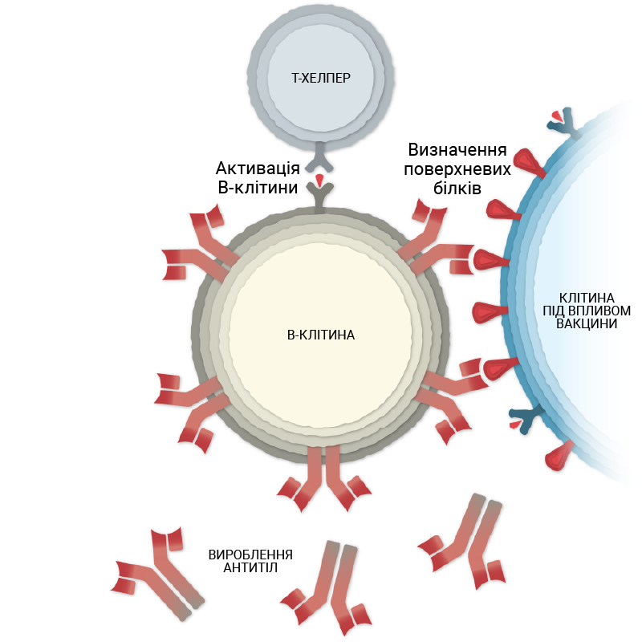
Зупинення вірусу
Вироблені антитіла прикріплюються до спайкових білків коронавірусу, маркують його для знешкодження та попереджують інфікування внаслідок блокування прикріплення цих шипів до інших клітин.
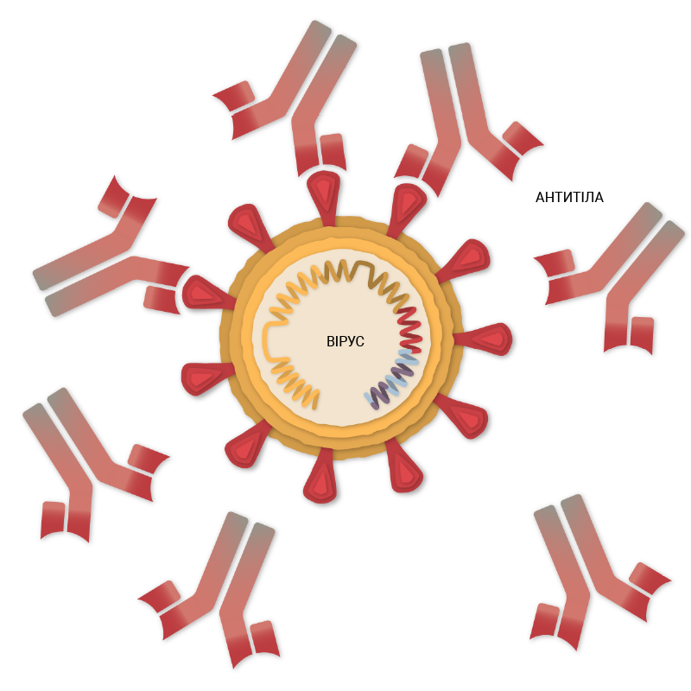
Руйнування інфікованих клітин
Антигенпрезентувальна клітина активізує ще один тип клітин – Т-кілери. Це відбувається для пошуку і знищення будь-яких клітин, інфікованих коронавірусом, що містять на свої поверхні фрагменти спайкового білка.
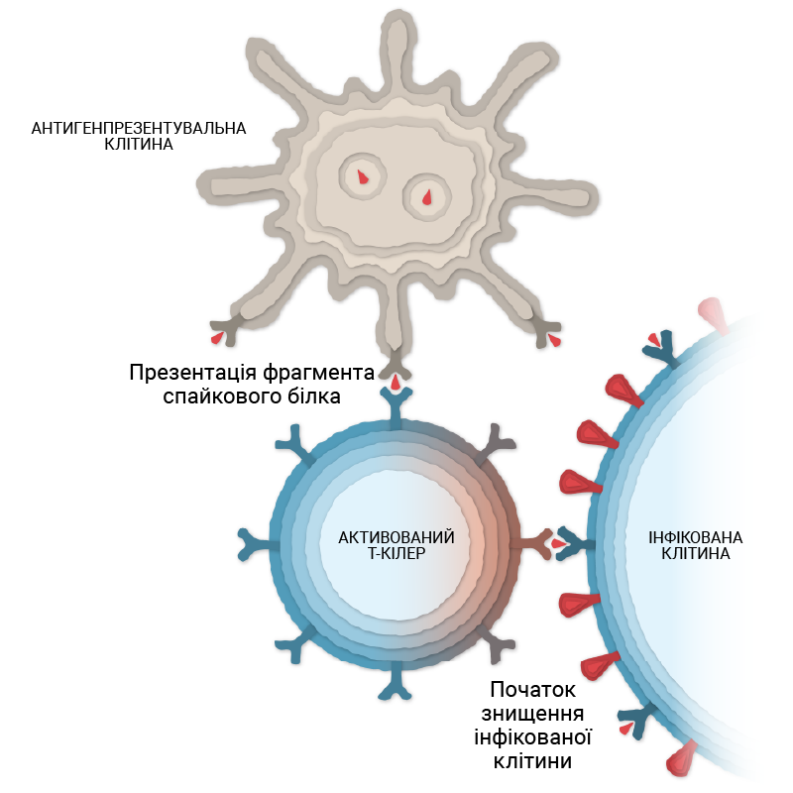
Відомо, що після вакцинації протягом певного часу кількість антитіл та Т-кілерів поступово знижується. Але наша імунна система міститься Т- та В-клітини пам’яті, які можуть зберігати інформацію роками та навіть десятиліттями, вважають дослідники.
У вересні 2020 року розпочалась 3 фаза дослідження вакцини із кодовою назвою Ad26.COV2.S, результати якого очікуються у січні 2021 року.

